Nell’agenda dell’Esecutivo non c’è solo l’emergenza
Gianni Trovati Il Sole 13-2-17
È l’emergenza il filo rosso che finora ha percorso le pagine dell’agenda del governo Gentiloni. Dalle banche al terremoto, dall’immigrazione fino ai correttivi in arrivo per la riforma della Pubblica amministrazione, sul tavolo del consiglio dei ministri sono piombate le tante partite lasciate in sospeso dalla crisi post-referendum. E i decreti, infatti, sono stati finora protagonisti assoluti dell’azione di governo.
Sarebbe sbagliato, però, leggere il lavoro svolto fino a qui solo come una faticosa corsa tutta concentrata sul presente. Proprio il decreto «salva-risparmio» di Natale, che rappresenta un esordio non certo desiderato dall’ex ministro degli Esteri trasferitosi a Palazzo Chigi, guarda decisamente più in là dell’oggi, e prova a mettere in campo una rete di protezione a più livelli, dalle garanzie sui bond alle ricapitalizzazioni precauzionali fino alla liquidità di emergenza come extrema ratio; l’obiettivo è quello di accompagnare un passaggio strutturale per il nostro sistema del credito, proprio mentre i segnali di ripresa dell’economia sembrano finalmente fermare lo sviluppo della montagna dei crediti deteriorati.
In questo, la centralità del ministro Padoan nel vecchio e nel nuovo governo gioca un ruolo determinante anche nel difficile dialogo con un’Europa che ora si aspetta una manovra correttiva leggera nei numeri ma pesante nelle sue possibili conseguenze politiche. Ma non c’è solo l’economia all’ordine del giorno del governo. Il decreto sulla sicurezza urbana approvato questa settimana, per esempio, prova a rispondere a richieste che i sindaci avanzano da anni. Domani, invece, è in programma un incontro tra Funzione pubblica e sindacati che potrebbe essere decisivo per far partire davvero la riforma del pubblico impiego, e quindi il rinnovo dei contratti a 3,2 milioni di dipendenti dello Stato e degli enti locali. Un’altra sfida che richiede mesi per tentare di arrivare al traguardo.

Sei decreti legge in due mesi di governo
Il Sole 13-2-17
Nel programma di Gentiloni ha finora dominato l’urgenza - Prossima tappa la riforma Pa: 3 mesi in più per il taglio delle partecipate
Entrato in carica il 12 dicembre, dopo l’esito del referendum costituzionale e le dimissioni di Matteo Renzi, i primi provvedimenti del governo Gentiloni sono stati legati all’emergenza o alla necessità di tradurre in atti legislativi le misure già previste dal suo predecessore: dal decreto banche a quello sul Mezzogiorno, passando per il classico «milleproroghe» di fine anno e al Dl in favore delle popolazioni colpite dai terremoti. Ma se questi quattro decreti hanno il carattere dell’urgenza, già i provvedimenti presi nell’ultimo consiglio dei ministri di venerdì (i Dl su immigrazione e sicurezza urbana) indicano una visione più a medio-lungo termine.
Un tratto che ancor di più mostreranno le misure attese già dalle prossime settimane. In primis quelle per far fronte alla correzione di 0,2 punti di Pil chiesta da Bruxelles. Ma c’è anche tutta la partita previdenziale, con il processo di attuazione delle misure sull’Anticipo pensionistico (Ape) previste dall’ultima legge di Bilancio.
Tra i fronti aperti, c’è pure quello sui voucher, su cui incombe anche il referendum. Dopo la tracciabilità, il governo pensa di intervenire per tornare allo spirito originario della norma, così da utilizzare i voucher solo per il lavoro accessorio e occasionale.
Al centro dell’agenda della prossima settimana anche l’attuazione della riforma Madia della pubblica amministrazione. In consiglio dei ministri arriveranno i tre decreti correttivi su assenteisti, nomine dei direttori sanitari e taglia-partecipate. Su quest’ultimo si lavora ancora all’intesa con Regioni ed enti locali e le ultime bozze spostano a giugno le scadenze (ora fissate al 23 marzo) entro cui le Pa dovranno indicare nei piani di razionalizzazione la chiusura delle società non in linea con la riforma e le aziende pubbliche dovranno stilare gli elenchi degli esuberi. Si discute ancora sui parametri di fatturato: le attuali regole impongono di dismettere le società che non arrivano a un milione, mentre gli enti locali chiedono di scendere a 500mila euro.
Lunedì 13 gennaio, invece, è in programma l’incontro con i sindacati sulla riforma del pubblico impiego, con le nuove norme su contratti, licenziamenti e premi di produttività. Il Sole 12-2-17
I decreti deliberati dal governo Gentiloni
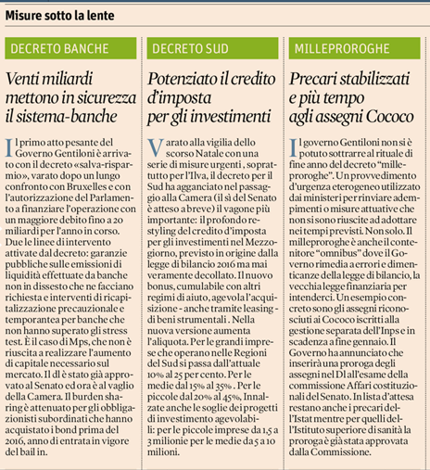

I decreti deliberati dal governo Gentiloni

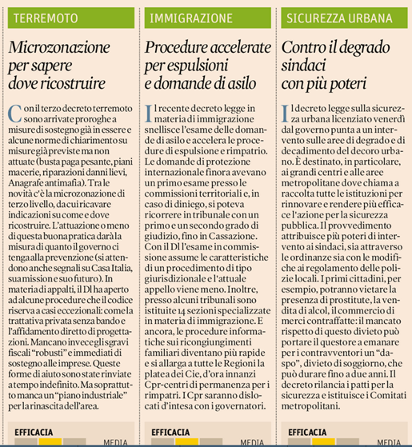

I prossimi provvedimenti al vaglio del governo Gentiloni
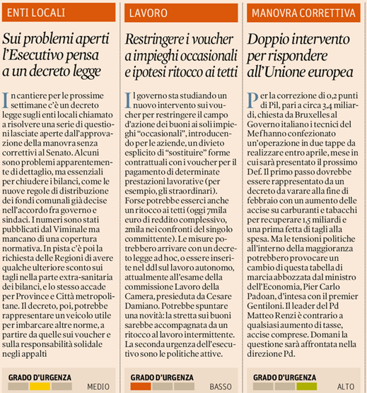

I prossimi provvedimenti al vaglio del governo Gentiloni


